I) Interupteur de position (capteur).
1) Introduction.
Les capteurs et détecteurs sont très présent dans les secteurs de l’électrotechnique. On les retrouvent dans le positionnement, détection des mouvements, capteurs de pression de température….

Les interrupteurs de position électromécanique se répartissent en deux grandes familles :
- les interrupteurs de commande dont le rôle, dans les équipements d'automatismes, est la
détection de présence ou de passage. Ils sont connectés aux entrées de l'unité de traitement
des données.
- les interrupteurs de puissance insérés dans les phases d'alimentation des actionneurs.
Leur rôle se limite généralement à une fonction de sécurité.

Les interrupteurs de position électromécaniques sont utilisés dans des applications très variées en raison de leurs nombreuses qualités : sécurité de fonctionnement (fiabilité des contacts, manœuvre positive d'ouverture), grande précision (fidélité sur les points d'enclenchement de 0,1 à 0,01 mm selon les modèles), courant nominal thermique 10 A, immunité naturelle aux perturbations électromagnétiques, convivialité (mise en œuvre simple, fonctionnement "visible")...

2) Généralités.
Les principaux facteurs qui interviennent dans le choix d'un interrupteur de position à commande mécanique sont :
- la protection recherchée contre les chocs, les projections de liquide,...
- la nature de l'ambiance : humide, poussiéreuse, corrosive, température,...
- la place disponible pour loger, fixer et régler l'appareil,
- les conditions d'exploitation : fréquence de manœuvres, nature, masse et vitesse du mobile à
contrôler, précision et fidélité exigées, sur-course possible dans l'un ou l'autre sens, effort
nécessaire pour actionner le contact,
- le nombre de cycles de manœuvres,
- le nombre et la nature des contacts : rupture lente ou brusque, possibilité de réglage,
- la nature du courant, la valeur de la tension et du courant à contrôler.

3) Constitution des interrupteurs de position.
Les interrupteurs de position sont constitués à partir des trois éléments de base suivants : un contact électrique, un corps, et une tête de commande avec son dispositif d'attaque.

La plupart de ces appareils sont composables à partir de différents modèles de corps équipés d'un contact électrique, de têtes de commande et de dispositifs d'attaque.
Cette modularité facilite grandement la maintenance par un échange aisé de l'un des éléments.

a) Contact électrique.
C'est le dénominateur commun de la plupart des appareils. II existe en versions 1 NO/NC, 2 NO/NC simultanés.

b) Corps.
Différentes versions sont proposées : normalisé CENELEC ou à encombrement réduit, fixe ou embrochable, métallique ou thermoplastique, une ou plusieurs entrées de câble.

c) Têtes de commande, dispositifs d'attaque.
De nombreux modèles peuvent être associés au corps renfermant l'élément de contact :
- Têtes à mouvement rectiligne
- Poussoir à bille ou à galet en bout, de côté à galet vertical ou horizontal,
- Levier à galet à action horizontale ou verticale.
- Têtes à mouvement angulaire
- Levier à galet thermoplastique ou acier, longueur fixe ou réglable, position angulaire réglable
sur 360° de 5 en 5° ou tous les 45° par retournement du levier, action dans un ou deux sens,
- Tige rigide acier ou polyamide, action dans un ou deux sens,
- Ressort ou tige à ressort, action dans un ou deux sens,
- Multidirections, à tige souple à ressort ou tige rigide à ressort.

Sur les modèles à action dans un ou deux sens, le choix du sens s'effectue par un simple réglage de la tête.

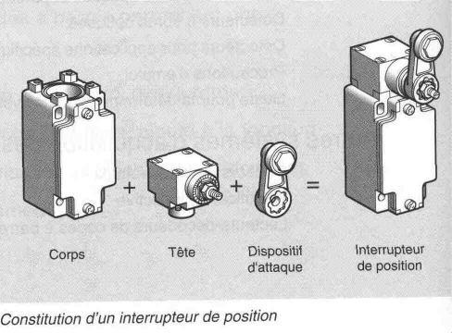
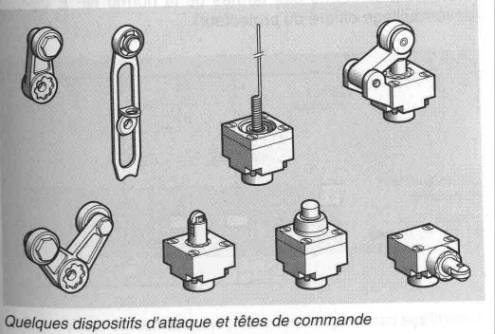

II) appareils de contrôle.
Les appareils de contrôle constituent des compléments aux constituants électromécaniques, indispensables dans bien des cas à la marche des installations et équipements automatiques.
Ces produits réalisent des contrôles de position d’un liquide, de température.

1) Interrupteur de contrôle de niveau.
L'interrupteur de contrôle de niveau est utilisé principalement pour commander le démarrage et l'arrêt des groupes électro-pompes et pour signaler le niveau dans le réservoir.
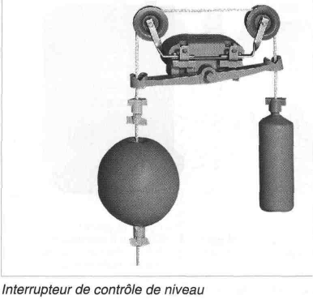

Sa conception est telle qu'il contrôle indifféremment le point haut ( pompe d'épuisement ) ou le point bas ( pompe d'alimentation ).

Le choix du modèle est tributaire des caractéristiques du réservoir, de la nature et de la température du liquide, de l'ambiance dans laquelle fonctionne l'appareil.

Un interrupteur à flotteur est constitué de l'interrupteur lui-même sous la forme d'un boîtier étanche refermant les contacts entraînés par un levier fléau, d'un flotteur, d'un contrepoids, et d'un filin.

2) Contrôleur de pression
Ces appareils sont destinés à réguler ou à contrôler une pression ou une dépression dans les circuits pneumatiques ou hydrauliques.

Lorsque la pression ou la dépression atteint la valeur de réglage, le contact NO/NC à action brusque change d'état.

Dès que la valeur de la pression ou de la dépression diminue, compte tenu de l'écart réglable sur certains modèles, les contacts reviennent à leur position initiale.

Les pressostats sont utilisés fréquemment pour :
- commander la mise en marche des groupes compresseurs en fonction de la pression dans le
réservoir,
- s'assurer de la circulation d'un fluide de lubrification ou de refroidissement,
- limiter la pression sur certaines machines-outils munies de vérins hydrauliques,
- arrêter le fonctionnement d'une machine en cas de baisse de pression.

Les principaux critères de choix sont les suivants :
- type de fonctionnement, surveillance d'un seuil ou régulation entre deux seuils,
- nature des fluides ( huiles hydrauliques, eau, air,... ),
- valeur de la pression à contrôler,
- environnement,
- nature du circuit électrique, circuit de commande ( cas le plus courant ), circuit de puissance
( pressostat de puissance ).

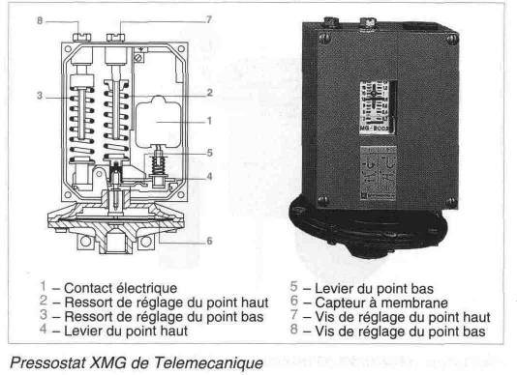

3) Contrôle de température
Le thermostat est utilisé pour détecter un seuil de température.
Le contact électrique du thermostat change d'état lorsque la température atteint le point de consigne affiché.

Les thermostats sont employés fréquemment pour contrôler ;
- la température sur presses, compresseurs, groupes de climatisation, installations de chauffage,
etc.
- le refroidissement sur circuits d'huile, machines de nettoyage, machines-outils, matériel de
fonderie, etc.

Les principaux critères de choix sont semblables à ceux des pressostats.

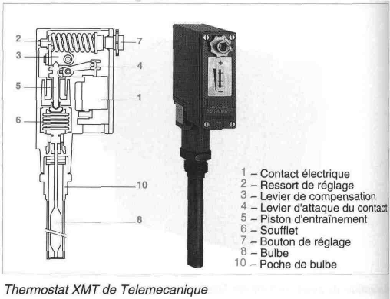

4) Les thermocouples
Les couples thermoélectriques sont certainement les capteurs de température les plus universellement utilisés.
Ils sont choisis en raison de leurs large domaine d’utilisation ( - 200°C à + 1600°C ).
Ils sont présents dans l’industrie, en laboratoire et même chez les particuliers.

Un couple thermoélectrique est constitué de deux conducteurs métalliques de nature différente M1 et M2, réunis à une extrémité.

En plaçant la jonction au lieu de la température à mesurer on obtient une force électromagnétique E proportionnel à la température mesurer.

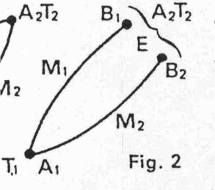
Ils existent plusieurs types de thermocouples ( voir document 1 ).

5) Les thermistances
Ce sont des résistances dont la valeur varie en fonction de la température.
Il suffit de réaliser un montage pour utiliser cette propriété.
En exemple la sonde PT 100 d’on la valeur est de 100 ohms à 0 °C.

III) Detecteurs.
Ces appareils, utilisés principalement dans des applications industrielles, détectent sans contact tout objet métallique : contrôle de présence ou d'absence, détection de passage, de défilement, de bourrage, positionnement, comptage.

L'emploi des détecteurs de proximité inductifs apporte de nombreux avantages :
- Compatibilité avec les automatismes électroniques grâce aux possibilités de cadences élevées,
- Durée de vie indépendante du nombre de cycles de manœuvres ( aucune pièce mobile donc pas
d'usure mécanique, contacts de sortie statiques),
- Adaptation aux ambiances humides, corrosives et colmatantes, détection d'objets fragiles,
fraîchement peints, etc.

1) détecteurs de proximité inductifs.
Un détecteur de proximité inductif détecte sans contact physique la présence de tout objet en matériau conducteur.

Il comporte un oscillateur dont les bobinages constituent sa face sensible, et un étage de sortie. L'oscillateur crée en avant de la face sensible un champ électromagnétique alternatif ayant une fréquence de 100 à 600 kHz selon le modèle.

Lorsqu'un objet conducteur pénètre dans ce champ, il est le siège de courants induits circulaires qui se développent à sa périphérie (effet de peau).

Ces courants constituent une surcharge pour le système oscillateur et entraînent de ce fait une réduction de l'amplitude des oscillations au fur et à mesure de l'approche de l'objet, jusqu'à leur blocage complet.
La détection de l'objet est effective lorsque la réduction de l'amplitude des oscillations est suffisante pour provoquer un changement d'état de la sortie du détecteur.

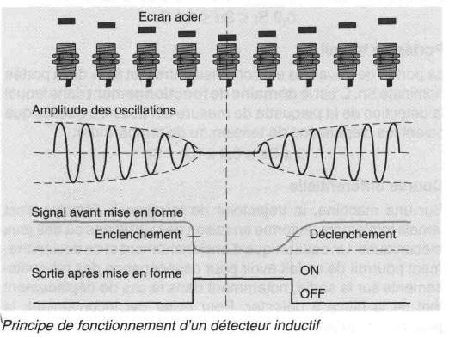
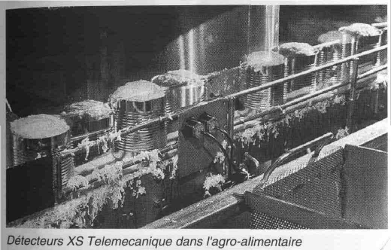

2) détecteur photoélectrique
Un détecteur photoélectrique réalise la détection d’une cible, qui peut-être un objet ou une personne, au moyen d’un faisceau lumineux.
Ses deux constituants de base sont donc un émetteur et un récepteur de lumière.

a) Système barrage.
Emetteur et récepteur sont situés dans deux boîtiers séparés.
C'est le système qui autorise les plus longues portées, jusqu'à 30 m pour certains modèles. Le faisceau est émis en infrarouge.

A l'exception des objets transparents qui ne bloquent pas le faisceau lumineux, il peut détecter des objets de toutes natures (opaques, réfléchissants...), ceci avec une excellente précision grâce à la forme cylindrique de la zone utile du faisceau.
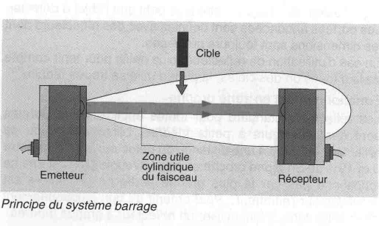
b) Système avec effacement de l’arrière plan
Ce système est utilisé dans le cas d’une pièce réfléchissante.

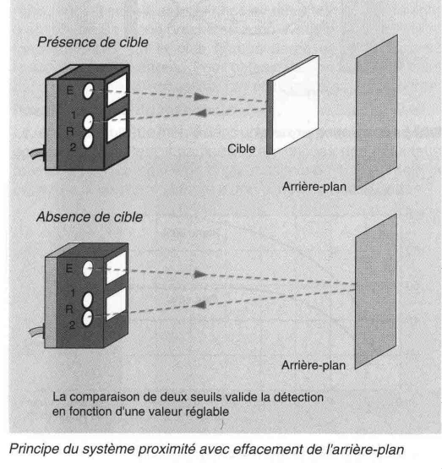

3) détecteur capacitif.
Les détecteurs capacitifs sont destinés à la détection d'objets ou produits non métalliques de toutes natures ( papier, verre, plastique, liquides, etc.).
Un détecteur de position capacitif se compose d'un oscillateur dont les condensateurs constituent la face sensible.

Lorsqu'un matériau conducteur ou isolant de permittivité supérieure à 1 est placé dans ce champ, il modifie les capacités de couplage et bloque les oscillations.
Ces détecteurs sont équipés d'un potentiomètre de réglage de la sensibilité.

4) Le détecteur de proximité à ultrasons.
Son principe de fonctionnement repose comme son nom l'indique sur l'utilisation des ultrasons.
L'ultrason est une onde acoustique dont la fréquence est trop élevée pour être audible par l'être humain.

Il peut dans certaines applications remplacer avantageusement le capteur inductif ou capacitif et il peut détecter des objets jusqu'à plusieurs mètres.

a) Les types de capteur ultrasonique.
- détection de présence ou de non présence d'objets ( tout-ou-rien ).
- évaluation de la distance séparant l'objet du détecteur ( système analogique souvent sortie 4 -
20 mA ).
- évaluation de la distance séparant l'objet du détecteur ( système analogique - numérique sortie
sur 8 bits). Permet le traitement par automates programmables et P.C.

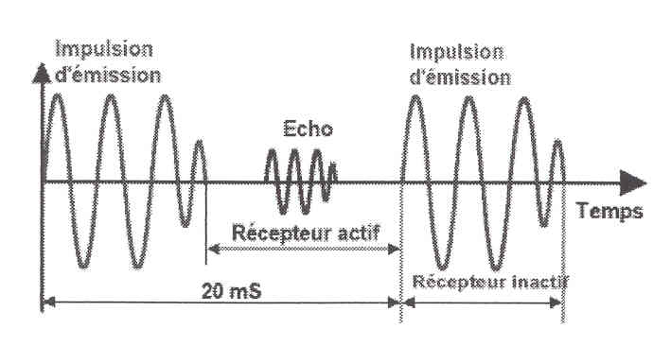
b) Principe de fonctionnement.
L'émetteur et le récepteur sont situés dans le même boîtier. L'émetteur envoye un train d'ondes qui va se réfléchir sur l'objet à détecter et ensuite revenir à la sourœ.

Le temps mis ( 1 temps + 2 temps ) pour parcourir un aller-retour permet de déterminer la distance de l'objet par rapport à la source. Plus l'objet sera loin plus il faudra longtemps pour que le signal revienne.

Détails du fonctionnement
L'émetteur envoye un train d'ondes et ensuite le capteur passe en mode réception et attends le retour du signal.

Si un signal est de retour avant 20 ms, l'électronique du capteur détermine le temps que le
signal à mis pour faire l'aller-retour et donne la distance à laquelle se situe l'objet détecté sous la forme d'un signal analogique du type 4-20 mA.

Si aucun signal ne revient après 20 ms, le capteur repasse en mode émission et renvoye une salve d'ondes.

On crée des ultrasons grâce à l'effet piézo-électrique. Certains matériaux dont le quartz ont la propriété de vibrer quant on leur applique une tension ( cet effet est réversible ).

Lorsque l'on alimente le détecteur, l'élément piézo-électrique se met à vibrer, ce qui a pour conséquence l'apparition d'une fréquence de l'ordre de 200 000 Hertz ( 200 Khertz ).

La vibration est transmise à l'air ambiant grâce à la face avant du capteur qui est composé de céramique. On reconnaît donc le capteur ultrasonique grâce à la couleur blanche de sa tête.

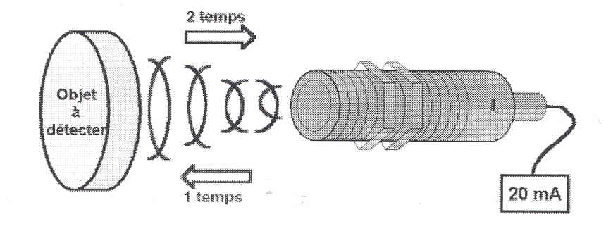
c) Système d'émetteur récepteur séparés.
Ce système à l'avantage de permettre une fréquenœ de travail élevée. Pas de période d'attente pour la réception du signal émis.

Remarques
Le capteur permet de détecter tout type de matériau sauf les objets absorbant les ondes sonores tel que la ouate, le feutre,...

Le signal est transmis grâce à la présenœ de l'air, il faut donc éviter les courants d'air qui détourneraient le signal de leurs destinations.

Aucun fonctionnement possible dans le vide.

Le signal n'est pas influencé par la poussière et les environnements brumeux.

Il y a une zone que l'on appelle "zone morte" et qui correspond à la distance minimum que doit avoir l'objet à détecter par rapport au capteur pour que celui-ci fonctionne correctement.

Il faut éviter de détecter des objets dont l'angle d'inclinaison est trop grand car le signal risque de ne plus revenir, ce qui rendrait toute détection impossible.

IV) codeur optique rotatif.
Les codeurs absolus sont destinés à des applications de contrôle de déplacement et de positionnement d’un mobile par codage.

Le disque des codeurs absolus comporte, selon les modèles, jusqu’à 17 pistes concentriques divisées en segments égaux alternativement opaques et transparents.

A chaque piste est associé un couple émetteur / récepteur.
La résolution d’un tel codeur est de 2 à la puissance N :

Résolution = 131 072 pour 17 pistes soit 0.0027°.
Résolution = 16 pour 4 pistes soit 22.5°.

Pour le codeur absolu on utilise le code Gray, car ce code permet de changer qu’une valeur de piste à chaque fois.

C’est ce que nous allons étudier dans le cours sur les codeurs.

